H21.9
(社)農村環境整備センター

平成21年度 農村自然再生活動高度化事業
田園自然再生手づくり塾【農業水利施設の外来生物駆除】
開催要領

１．目 的
近年、豊かな自然とのふれあいへの期待が高まる中で、農村の自然環境を保全・再生する活動（田園自然再生活動）に取り組む団体が増えてきています。
田園自然再生活動の取組みにあたっては、当該活動に関連する分野の科学的な知識とこれに基づく技術が必要ですが、このような活動はまだ緒についたばかりであること、また、地域の状況も万別であることから、実際には各団体がそれぞれに試行錯誤を重ねている状況です。
このため、当センターでは、平成18年度から田園自然再生活動の１メニューをテーマとし、当該メニューにかかる基礎的な知識や技術の教授および多様な取組み事例の紹介を行う「田園自然再生手づくり塾」を開催しています。
平成21年度のテーマは、「農地・水・環境保全向上対策」における活動としての取組みも期待される「農業水利施設の外来生物駆除」です。

２．主 催
社団法人農村環境整備センター
なお、本行事は、ナマズのがっこう、宮城県伊豆沼・内沼環境保全財団、シナイモツゴ郷の会、東沢ため池水利組合の後援をいただき、実施します。

３．開催日程
平成21年10月1日（木）10時30分開始 ～ 2日（金）15時00分終了 [２日間]

４．会 場
エポカ21 （宮城県栗原市志波姫新熊谷279-2）
※東北新幹線「くりこま高原駅」東口に隣接しています。
※実習は栗原市内のため池にて行います

５．対 象 者
田園自然再生活動に取り組む団体や個人、興味・関心のある方
※特に、農業水利施設の外来生物駆除に取り組んでいる団体・個人、これから取り組んでみようと考えている団体・個人の参加を歓迎します。

６．定 員
30名程度
７．参 加 費
無料
※ただし、現場実習を伴いますので、当センターでとりまとめる国内旅行傷害保険への加入をお願いします。保険料は300円です。
また、会場までの交通費および研修期間中の宿泊・食事にかかる費用は参加者負担となります。詳細は別紙をご参照ください。

８．研修内容
(1) 座学「外来生物をめぐる問題とその取り扱い」
(2) 座学「水田周辺の環境特性とその保全について」
(3) 実習「ため池の外来生物駆除」
(4) 座学「農業水利施設にかかる外来生物駆除の取組み」
(5) 田園自然再生活動の活発な展開に向けて（情報交換）

９．申込み・問合せ
所定の申込用紙に必要事項を記入の上、ＦＡＸまたはメールにて以下の宛先にお送りください。 ９月１７日（木）１８：００を締め切りとします。

（社）農村環境整備センター 環境教育・広報G 宛
【 FAX宛先】03-5645-3675
【メール宛先】kankyou-kg2@acres.jp

申込用紙は、当センターホームページ（http://www.acres.or.jpトップページ「お知らせ」）でダウンロードすることもできます。
お問合せは、（社）農村環境整備センター 環境教育・広報G 原または加納までお願いします。
TEL 03-5645-3671 E-mail kankyou-kg2@acres.jp

１０．申込の受理
お申し込みは基本的に先着順に受理しますが、申し込みの状況によっては１団体からの参加人数を調整させていただく場合があります。予めご了承ください。

★農業農村工学会技術者継続教育機構（ＣＰＤ）ポイント
本研修は、農業農村工学会技術者継続教育機構の認定プログラムに申請中です。
本研修のＣＰＤは、10ポイントとなる見込みです。

＜カリキュラム＞

◇１日目
時間 | 内容 | 講師等
10:30  10:40～11:20  11:30～12:10  12:10～13:00  13:00～13:30  13:30～17:00  17:00～17:30  17:30 | 開始、挨拶  研修会の趣旨等説明  座学「外来生物をめぐる問題とその取り扱い」  座学「水田周辺の環境特性とその保全について」  昼食  ※実習の説明（進め方概要のみ）  バスにて実習フィールドに移動  実習の具体的な方法についての説明  実習「ため池の外来生物駆除」  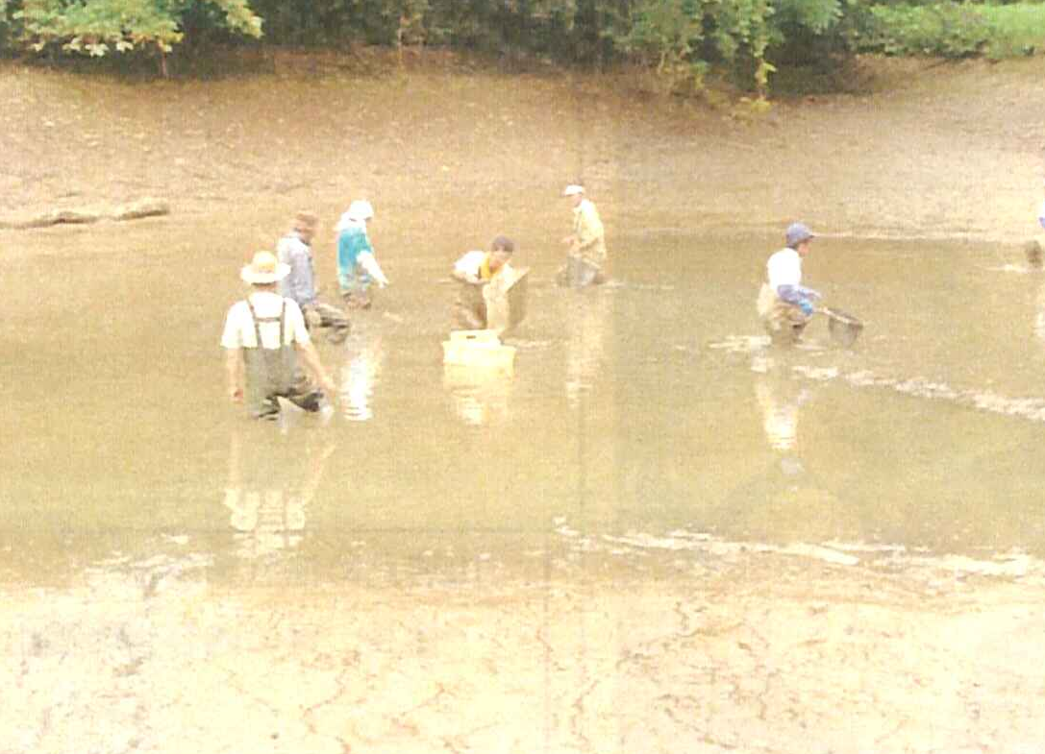  水を落としたため池で、網などを使い、魚類を捕獲します。その中から外来種を選別し、駆除します。  バスにてエポカ21に戻る  終了 | 滋賀県立琵琶湖博物館 主任学芸員  中井 克樹 氏  秋田県立大学  生物資源科学部  教授 端 憲二 氏  農村環境整備センター地元団体
※会費制で情報交換会 エポカにて
ため池のブラックバス駆除の様子
（ナマズのがっこう）

◇２日目
時間 | 内容 | 講師等
9:00～12:00  12:00～13:00  13:00～15:00  15:00 | 座学「農業水利施設にかかる外来生物駆除の取組み」  ・全国での取組み状況等  ・伊豆沼周辺の環境保全に向けた取組み  ・事例報告  昼休み  田園自然再生活動の活発な展開に向けて  （情報交換）  終了 | 農村環境整備センター  地元団体  実践者

※カリキュラムは、当日の天候等により変更する場合もあります。予めご了承ください。
別 紙

研修中の宿泊・食事、および国内旅行傷害保険への加入等について

●宿泊について
研修会場の「エポカ２１」にはホテル（「ホテルエポカ」）が併設されています。
ご参加のみなさまには、この「ホテルエポカ」をご利用いただくことをお勧めします。
予約および精算は各人で行っていただきますが、予約の際には必ず「手づくり塾に参加する」旨、申し添えてください。
部屋数が足りなくなる場合もありますので、お早めにご予約ください。

【ホテルエポカ】 電話 0228-23-8866 ファクシミリ 0228-23-8880

部屋の種類 | １室あたり料金  （税込） | 手づくり塾参加者は10％引きになります。  予約の際に必ずお申し出ください。
シングル | 6,300円 | 6,300円 → 5,670円
ツイン | 10,500円 | 10,500円 → 9,450円
スペシャルツイン  （３名泊まれます） | 15,800円 | 15,800円 → 14,220円
※朝食は別料金（840円）となっています。

●食事について
(1)１日目昼食
研修運営の都合上、当方で用意したお弁当を召し上がっていただきます。
料金は、１食1,732円です。
※当日受付の際に集めます。

(2)１日目夕食
情報交換会は夕食を兼ねています。情報交換会参加費は、5,000円です。
※当日情報交換会受付で集めます。
情報交換会に参加されない方はご自身でおとりください。

(3)２日目昼食
「エポカ２１」内のレストランをご利用いただくことをお勧めします。精算は各人でお願いします。

●保険について
あいおい損保の国内旅行傷害保険に加入します。
保険料は、300円です（入院補償5,000円／日、通院補償3,000円／日）。
※当日受付の際に集めます

●実習場所への移動について
研修中、エポカ２１から実習場所のため池までの移動には、事務局で手配したバスをご利用いただきます。

